PITNÝ REŽIM CHUTNĚ A HRAVĚ

Léto patří mezi nejoblíbenější období roku, kdy si můžete užívat venkovních aktivit, ať už jde o odpoledne strávené u bazénu, sport nebo procházky v přírodě. Než se vydáte ven, nezapomeňte na hydrataci organismu, která je nezbytná zejména v horkém počasí. Inspirujte se našimi tipy, díky kterým bude pro vás dodržování pitného režimu i o prázdninách hračkou.

Zásoba čerstvé vody po celý den
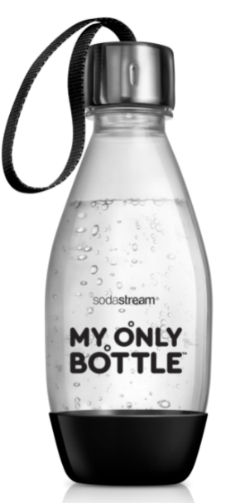
Ať se vydáte na výlet, do posilovny či do práce, nezapomeňte si s sebou přibalit i lahev s vodou. Dostatečný přísun tekutin je v letních dnech absolutní základ. Krásné designové lahve SodaStream My Only Bottle ve třech barevných provedeních – modré, růžové a černé - vám s pitným režimem pomohou. Díky praktické velikosti (0,6l) je lahev lehká a vejde se do kabelky i batohu. Je vyrobena z extrémně odolného Tritanu, který neobsahuje pro tělo toxické látky, je odolný proti poškrábání, nárazům i vysokým teplotám. Další skvělou vlastností tohoto inovativního materiálu je i rezistence proti UV záření, která pomáhá uchovat oblíbený nápoj déle čerstvý i ve slunečných dnech. Lahev My Only Bottle je kompatibilní s výrobníky SodaStream, pro výrobu perlivých nápojů s příchutí či bez.

Doporučená maloobchodní cena lahve My Only Bottle je 359 Kč.

Osvěžení po návratu na základnu 😊
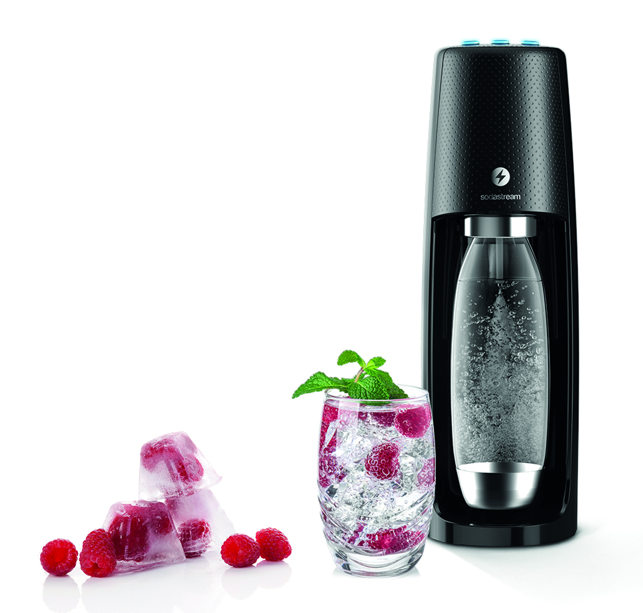
Než vyrazíte ven, můžete udělat něco i pro příjemné osvěžení po návratu. Čerstvě naperlenou kohoutkovou vodu po něm můžete dochutit i ochladit zároveň. Stačí si ráno před odchodem do tvořítka na led dát malé plody nebo nakrájené kousky ovoce a nechat je přes den zmrznout. Nápoj k osvěžení po prázdninových dobrodružstvích nebo k večerní relaxaci u knížky vás příjemně překvapí.

Pro letní posezení s přáteli nebo jako motivaci pro děti, co pití čisté naperlené vody neláká, můžete připravit celou barevnu škálu zamraženého ovoce doplněného bylinkami nebo i květinami – fantazii se meze nekladou.

Doporučená maloobchodní výrobníku Spirit One Touch je 3 199Kč.

O značce SodaStream

SodaStream je specialistou na perlivou vodu nachystaný v pohodlí domova bez tahání lahví a jedničkou mezi perlivými vodami, co do počtu vypitých litrů. *
Firma se od svého počátku datovaného do roku 1903 soustředí na ucelenou nabídku výrobníků domácí perlivé vody a souvisejícího příslušenství. Jejím cílem je nabídnout příjemný způsob přípravy vlastní perlivé vody v pohodlí domova místo tahání protivných plastových lahví a následného vynášení hromad plastového odpadu. Počtem stisknutí výrobníku si zákazník sám volí výslednou perlivost vody a přidáním čerstvého ovoce má možnost vytvořit lákavé pití bez zbytečných cukrů či sladidel pro sebe i svou rodinu. Litr vlastní domácí perlivé vody přitom vyjde na velmi příznivou cenu 2,57 Kč, takže si za pohodlí nemusí zákazník zbytečně připlácet.
Kromě svého pohodlí navíc používáním každého jednoho výrobníku domácí perlivé vody SodaStream domácnosti ochrání přírodu v průběhu tří let přibližně před 2 500 prázdnými PET lahvemi od nápojů.
Pro další informace a novinky navštivte adresu www.sodastream.cz
* Zdroj: Porovnání firemních dat s výzkumem trhu balené vody za rok 2014 společnosti Canadean.

Kontakt pro média:
Hedvika Přibová
PHOENIX COMMUNICATION
140 00 | Praha 4 | Pod Vilami 785/22
hedvika@phoenixcom.cz
+420 774 273 821

